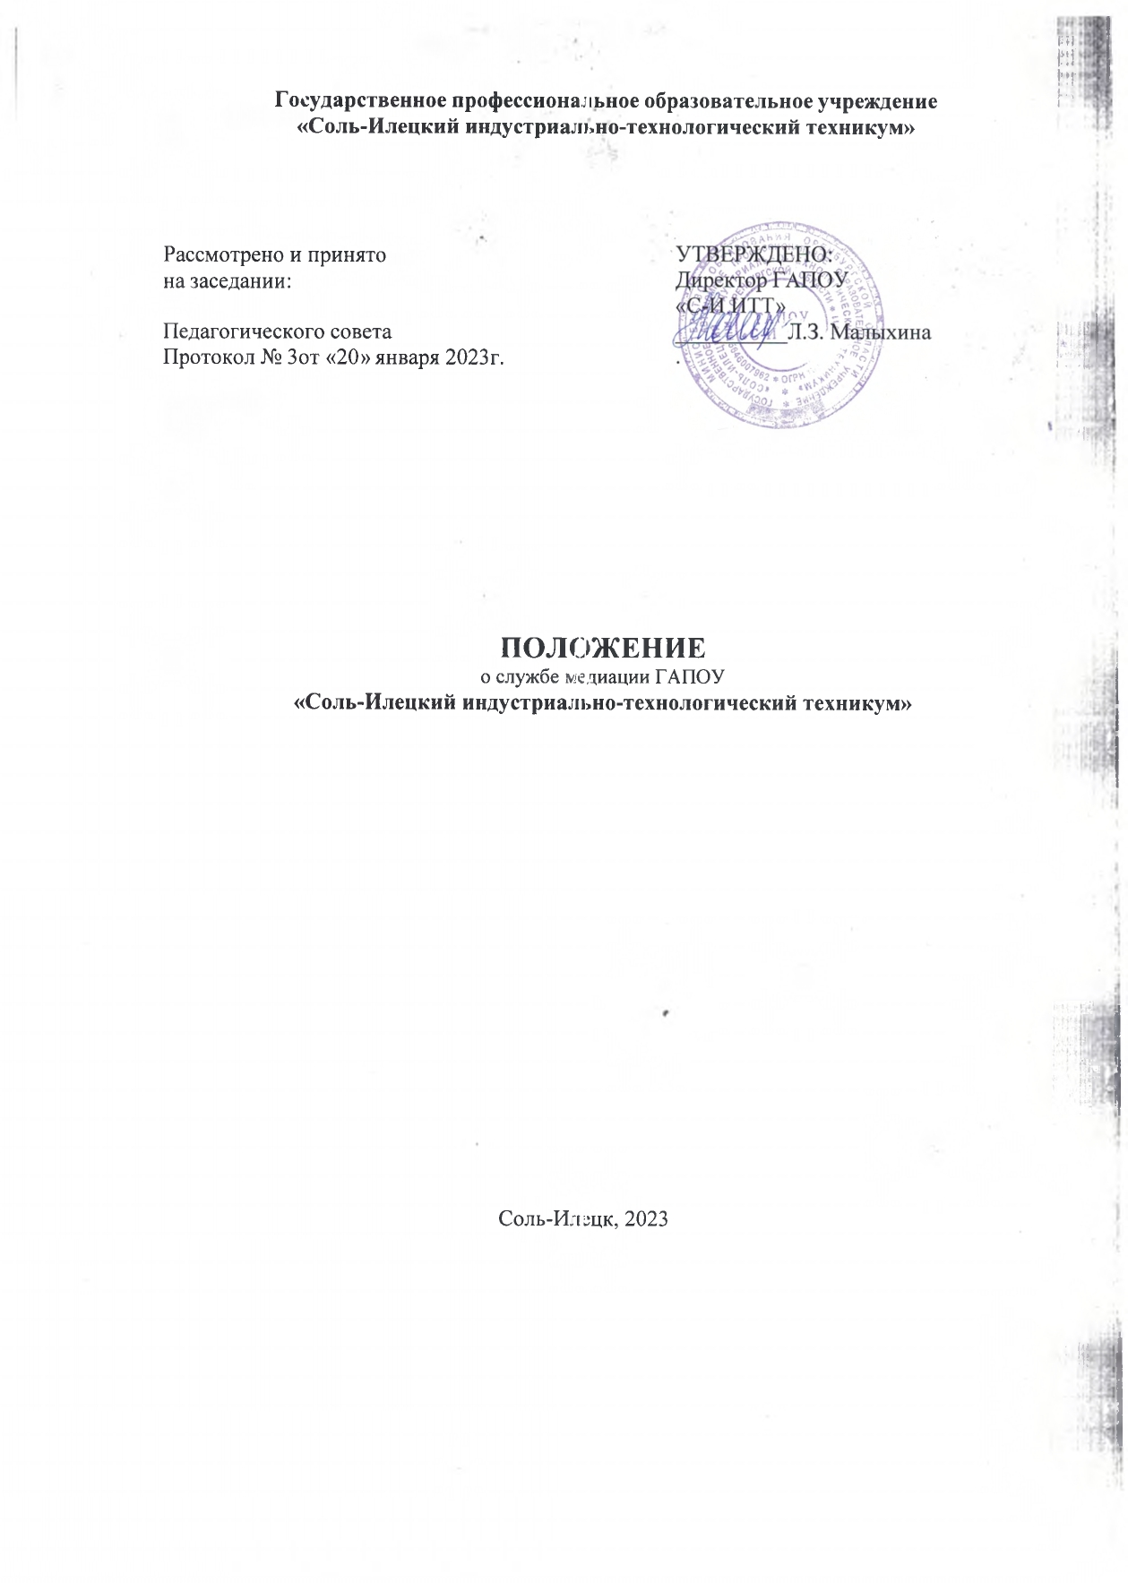

Общиеположения
  - Служба медиации ГАПОУ «Соль-Илецкий индустриально-технологический техникум», (далее -службамедиации)являетсясоциальнойслужбой,действующейвтехникуменаосноведобровольческихусилийстудентов и преподавателей техникума.
  - Службамедиациивсвоейработеруководствуетсядействующимизаконодательствами:КонституциейРФ,ФедеральнымзакономРФот29.12.2012г.№273
«Об образовании в Российской Федерации», Федеральным законом от 27.07.2010г. РФ №193-ФЗ«Обальтернативнойпроцедуреурегулированияспоровсучастиемпосредника(процедуремедиации)»,РаспоряжениемПравительстваРФот29.05.2015№996-р«Обутверждении Стратегии развития воспитания в Российской Федерации на период до 2025года»,Уставомтехникумаи настоящимПоложением.

Целиизадачислужбымедиации
  - Цельюдеятельностислужбымедиацииявляетсясодействиепрофилактикеправонарушений и социальной реабилитации участников конфликтных и криминальныхситуацийнаосновепринципов восстановительногоправосудия.
  - Задачамидеятельностислужбымедиацииявляются:
- формированиеадаптивныхиэффективныхстратегийповедения;
- развитиересурсовличностистудентов;
- выработкакоммуникативныхнавыковучастниковобразовательногопроцесса;
- умениеучастниковмедиацииконструктивноразрешатьконфликты.

Принципыдеятельностислужбымедиации
3.1. Деятельностьслужбымедиацииосновананаследующих принципах:
- Процедура медиации проводится при взаимном волеизъявлении сторон на основепринциповдобровольности, сотрудничества иравноправиясторон,предполагающихкакдобровольноеучастиестудентовворганизацииработыслужбы,такиобязательноесогласиесторон,вовлеченныхвконфликт,научастиевпроцедурепримирения;
- Принципконфиденциальности,предполагающийобязательствослужбымедиациине разглашать полученные в ходе программ сведения. Исключение составляет информацияовозможномнанесенииущербадля жизни,здоровья и безопасности;
- Принципбеспристрастностиинезависимостимедиатора,запрещающийслужбемедиации принимать сторону одного из участников конфликта, в соответствии с которымпредполагается, что служба не выясняет вопрос о виновности или невинности той или инойстороны,аявляетсянезависимымпосредником,помогающимсторонамсамостоятельнонайти решение.

Порядокформированияслужбымедиации
  - Осуществлятьдеятельностьмедиаторавсоставеслужбымедиациинанепрофессиональной основе могут студенты всех курсов, достигшие возраста восемнадцатилет,обладающиеполнойдееспособностьюинеимеющиесудимости,атакженезаинтересованныевпроцедуремедиации.
  - Медиатор не в праве быть представителем какой-либо стороны; оказывать какой-либосторонеюридическую,консультационнуюилиинуюпомощь;осуществлятьдеятельность медиатора, если при проведении процедуры медиации он лично (прямо иликосвенно) заинтересован в ее результате, в том числе состоит с лицом, являющимся однойиз сторон, в родственных отношениях; делать без согласия сторон публичные по существуспора.
  - Основнымикураторами(медиаторами)службымедиацииявляютсяпедагог-психологисоциальныйпедагог.
4.4. Руководителем службы медиации является заместитель директора по воспитательнойработе.

Порядокработыслужбымедиации
  - Службамедиацииможетполучатьинформациюослучаяхконфликтногоиликриминальногохарактераотпедагогов,студентов,администрациитехникума,членовслужбы медиации.
  - Для проведения процедуры медиации стороны по взаимному согласию выбираютодногоилинесколькихмедиаторов,либослужбамедиацииможетрекомендоватькандидатуру медиатора, кандидатуры медиаторов или назначить их в случае, если сторонынаправили соответствующее обращение в указанную службу на основании соглашения опроведениипроцедурымедиации.
  - Медиатор,выбранныйилиназначенныйвслучаеналичияиливозникновениявпроцессе проведения процедуры медиации обстоятельств, которые могут повлиять на егонезависимость и беспристрастность, незамедлительно обязан сообщить об этом сторонамили вслужбумедиации.
  - Службамедиациипринимаетрешениеовозможностиилиневозможностипримирительнойпроцедурывкаждомконкретномслучаесамостоятельно.Принеобходимостиопринятомрешенииинформируютсядолжностныелицатехникума.
  - Процедурамедиацииначинаетсявслучаесогласияконфликтующихстороннаучастиевданнойпрограмме.Еслидействияоднойилиобеихсторонмогутбытьквалифицированыкакправонарушениедляпроведенияпрограммытакженеобходимосогласиеродителей (или законныхпредставителей).
  - Вслучаееслипримирительнаяпрограммапланируетсянаэтапедознанияилиследствия,топриеепроведенииставитсявизвестностьадминистрациятехникума,Совет

попрофилактикеправонарушенийнесовершеннолетнихипринеобходимостипроизводитсясогласованиессоответствующими органамивнутреннихдел.
  - Переговоры с родителями (законными представителями) и должностными лицамипроводитруководитель службымедиации.
  - Примирительнаяпроцедуранеможетпроводитьсяпофактамправонарушений,связанныхсупотреблениемнаркотиковикрайнимипроявлениямижестокости.Впримирительнойпрограмменемогутучаствоватьлица,имеющиепсихическиезаболевания.
  - Порядок проведения процедуры медиации устанавливается договором о проведениипроцедуры медиации в каждом конкретном случае. В соглашении о проведении процедурымедиации стороны вправе указать на самостоятельное определение медиатором порядкапроведения процедуры медиации с учетом обстоятельств возникшего спора, пожеланийсторон и необходимости скорейшего урегулирования спора. Медиатор не вправе вносить,если стороны не договорились об ином, предложения об урегулировании спора. В течениевсей процедуры медиации медиатор может встречаться и поддерживать связь как со всемисторонамивместе,такискаждойизнихвотдельности.Припроведениипроцедурымедиациимедиаторневправеставитьсвоимидействиямикакую-либоизсторонвпреимущественное положение, равно как и умалять права и законные интересы одной изсторон.
  - Срокипроведенияпроцедурымедиацииопределяютсядоговоромопроведениипроцедуры медиации. При этом медиатор и стороны должны принимать все возможныемеры для того, чтобы указанная процедура была прекращена в срок не более чем в течениешестидесяти дней. В исключительных случаях в связи со сложностью разрешаемого спора,енеобходимостьюполучениядополнительнойинформацииилидокументовсрокпроведения процедуры медиации может быть увеличен по договоренности сторон и присогласиимедиатора.
  - Вслучаеесливходепримирительнойпроцедурыконфликтующиестороныпришликсоглашению,достигнутыерезультатыфиксируютсявпримирительномдоговоре.
  - При необходимости служба медиации передает копию примирительного договораадминистрациитехникума.
  - Служба медиации осуществляет контроль над выполнением обязательств, взятых насебясторонамивпримирительномдоговоре,ноненесетответственностьзаихвыполнение. При возникновении проблем в выполнении обязательств, служба медиациипомогаетсторонамосознатьпричины трудностей ипутиихпреодоления.
  - Принеобходимостислужбамедиациисодействуетвпредоставленииучастникампримирительнойпроцедурыдоступакуслугам посоциальнойреабилитации.
  - Службамедиацииможетпринятьрешениеопрекращениипроцедурымедиациипо

следующим обстоятельствам: заключение сторонами медиативного соглашения- со дняподписания такого соглашения; заключение соглашения сторон о прекращении процедурымедиациибездостижениясогласияпоимеющимсяразногласиям-содняподписаниятакогосоглашения;заявлениемедиаторавписьменнойформе,направленноесторонампослеконсультацийснимипоповодупрекращенияпроцедурымедиацииввидунецелесообразности ее дальнейшего проведения, - в день направления данного заявления;заявлениевписьменнойформеодной,несколькихиливсехсторон,направленноемедиатор)', об отказе от продолжения процедуры медиации - со дня получения медиаторомданногозаявления;истечениесрокапроведенияпроцедурымедиации-содняегоистечениясучетомположений всоответствиисп.5.10. Положения.
  - ВслучаеневозможностирешенияконфликтнойситуациируководительслужбымедиацииобращаетсявкомиссиюпоурегулированиюспоровмеждуучастникамиобразовательныхотношенийвГАПОУ «Соль-Илецкий индустриально-технологический техникум».

Организациидеятельностислужбымедиации
  - Службе медиации по согласованию с администрацией техникума предоставляетсяпомещениедлясборовипроведенияпримирительныхпрограмм,атакжевозможностьиспользовать иные ресурсы техникума - такие, как оборудование, оргтехника, канцелярскиепринадлежности,средстваинформации и другие.
  - Должностныелицатехникумаоказываютслужбемедиациисодействиевраспространении информациио деятельностислужбы средипедагогов иобучающихся.Служба медиации имеет право пользоваться услугами отдела социально-педагогическойработы,социальногопедагогаидругихспециалистовтехникума.
  - Администрациятехникумасодействуетслужбемедиацииворганизациивзаимодействияссоциальнымислужбами идругими организациями.
  - Вслучаееслипроцедурапримиренияпроводиласьпофакту,покоторомувозбужденоуголовноедело,администрациятехникумаможетходатайствоватьоприобщении к материалам дела примирительного договора, а также иных документов вкачествематериалов,характеризующихличностьобвиняемого,подтверждающихдобровольноевозмещениеимущественногоущербаииныедействия,направленныеназаглаживаниевреда, причиненногопотерпевшему.

Заключительныеположения
  - Настоящееположениевступаетвсилусмомента утверждения.
  - Изменениявнастоящееположениевносятсядиректоромтехникумапопредложениюслужбы медиацииили органовстуденческого самоуправления.

Исполнитель:заместительдиректора по УВР.

Приложение №1 к Положению о службе медиацииГАПОУ «Соль-Илецкий индустриально-технологический техникум»

УЧЕТНАЯКАРТОЧКА
Дата

Ведущийпрограммы
- Источникинформацииобучастникахконфликтнойситуации
- личноеобращение
- свидетелиситуации
- родители(законныепредставители),другиечленысемьи
- «почтовый ящик»
- информацияиздругогоучреждения
- информацияизПДНОВД
- другое
Ф.И.О.,передавшегоинформацию

Информацияобучастникахконфликта
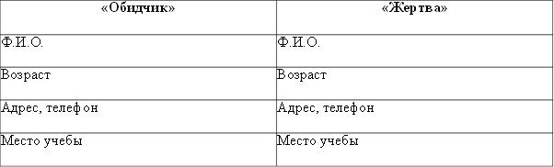
Другиеучастникиситуации
Ф.И.О.
Отношениекситуации
Контакт,информация

Типконфликта(можновыбратьтолькоодинвариант):
- несовершеннолетний(н/л)-н/л
- н/л-родитель,родственник(внутрисемейныйконфликт)
- н/л-учитель,специалист
- н/л-другойвзрослый
- н/л-группан/л
- группан/л-группан/л
- группан/л-педагог-педагог,специалист-родитель-педагог,специалист-группародителей
- родитель-администрацияучреждения
- группародителей-администрацияучреждения
- другое

Характерконфликта:
- некриминальные(обида,недопонимание,ссораит.п.)

Типпрограммы(можновыбратьтолькоодинвариант):
- программапримирения(немеждуродственниками)
- программапримирениявсемье

Приложение№2к Положению ослужбемедиации
ГАПОУ «Соль-Илецкий индустриально-технологический техникум»

Примирительныйдоговор№
Участники восстановительной программы (медиации, круга примирения, конференции,семейнойконференции) влице:
куратора медиаторов: провели личную встречу, на которой обсудили ситуацию, состоящую в том, что и пришли кследующимвыводам(договоренностям):
Проверять выполнение условий договора и уведомлять ведущих Программы примиренияобихуспешномзавершении будеткуратор

(Ф.И.О.куратора)
Чтобывдальнейшемподобноенеповторилось,мыдоговорилисьсделать следующее:
Мы понимаем, что копия данного договора может быть передана администрации техникумаи другим заинтересованным в решении ситуации лицам (КДН и ЗП, инспектору по деламнесовершеннолетних). При этом происходящее на встрече медиаторы никому сообщать небудут. В случае неэффективности соглашения, зафиксированного в данном Договорепримирения,мы согласны вернутьсянаповторную программумедиации.
Фамилии,именаиподписиучастников:
Куратор /ФИО/Медиаторы: /ФИО/
/ФИО/
/ФИО/Участникиконфликта:
/ФИО/
/ФИО/

«_ »_ 20 г.

Приложение №3 к Положению о службе медиацииГАПОУ «Соль-Илецкий индустриально-технологический техникум»

Памяткадляучастниковпроцедурыпримирения
ПроцедурапримирениявСлужбемедиации-это,соднойстороны,знакомыйвсемспособразрешенияспораспомощьютретьейстороны(посредника,членаСлужбымедиации),однакосиспользованиемновыхприемовиспециальныхтехнологий.
Главноепреимуществопроцедурысостоитвтом,чтоонапомогаетнайтирешениеконфликта, котороеустроит каждуюизсторон,и будетдляниходинакововыгодным.Сотрудник Службы медиации постарается выяснить интересы обеих сторон, их претензиидруг к другу, поможет наладить диалог, к которому так непросто прийти в конфликтнойситуации.
Этовозможноблагодарятому,чтопосредникявляетсянетольконезависимымибеспристрастным человеком, а обладает специальными знаниями, прошел необходимуюподготовку.Крометого,процедурапримиренияпозволяетсохранитьилиналадитьотношениямеждуучастникамиспора,чтоявляетсядостаточноважнымтогда,когдасторонамнеобходимообщатьсявдальнейшем(например,если ониодногруппники).
Однако для того, чтобы процедура состоялась, необходимо и желание сторон. Участие впроцедуре является добровольным. Никто не будет принуждать Вас к попытке разрешитьспор, если вы сами этого не захотите. Участники процедуры могут выйти из нее на любомэтапе. Это также относится и к соглашению, принятому сторонами по итогам процедуры.Соблюдениедостигнутыхдоговоренностейосуществляетсянадобровольнойосновесамимисторонами,безвмешательствасостороныадминистрацииколледжа,иных лиц.
Необходимо помнить, что стороны равны, ни одной из них сотрудник Службы медиациинеотдаетпредпочтения,егозадана-такимобразомналадитьвзаимодействиесторон,чтобыонисмогли самостоятельноприйтикразрешениювозникшейситуации.
Преимуществапроцедурыпримирения:
- возможностьнаучитьсяконструктивноурегулироватьконфликты;
- восстановление/улучшениеотношениймеждуконфликтующими;
- решение,прикоторомвсевыигрывают;
- разрешениеватмосфередоверияиуважения;
- конфиденциальность;
- посредник-эточеловек,которыйумеетразрешатьспоры,которыйнестремитсяоценивать,судить спорящих,ихдействия,поступкиили личныекачества;
- задача процедуры примирения не найти правых и виноватых, а разрешить конфликт.Процедура проходит в строго конфиденциальной обстановке. Вся информация,озвученнаявходепроцедуры,неподлежитогласкеилипередачедругимлицам.
Исключениемявляютсяслучаи,предусмотренныеЗаконом,илисогласиесторон.
Процедура примирения проходит следующим образом. Сотрудник Службы медиациивстречаетсясучастникамиспора.Каждаясторонаимеетвозможностьизложитьсвоюпозицию,намерения,мненияосложившейсяситуации.СотрудникСлужбымедиациипостарается помочь сторонам понять друг друга, выяснить, как они хотели бы разрешитьсложившуюся ситуацию. Посредник не является арбитром в споре, не определяет правых ивиноватых, не дает оценки действиям сторон. Посредник не только не выносит решения посуществуспора,ноиневправе,еслисторонынедоговорилисьобином,вноситьпредложения о возможных вариантах урегулирования разногласий. Если стороны придут квзаимовыгодномурешению,онимогут заключитьпримирительныйдоговор.

